МУНИЦИПАЛЬНОЕ БЮДЖЕТНОЕ ОБРАЗОВАТЕЛЬНОЕ УЧРЕЖДЕНИЕ
«ГОРОДЕЦКАЯ СРЕДНЯЯ ОБЩЕОБРАЗОВАТЕЛЬНАЯ ШКОЛА»

Методическая разработка урока
курса «Основы религиозных культур и светской этики»,
модуль «Основы мировых религиозных культур»
4 класс

Священные сооружения
иудаизма и христианства

Автор разработки Шерстюк Анастасия Васильевна
Должность: учитель истории и обществознания
МБОУ «Городецкая средняя общеобразовательная школа»

с. Городки

2013

Урок 12
Священные сооружения иудаизма и христианства
Цель урока: познакомить учащихся с устройством, предназначением и архитектурными особенностями священных сооружений (синагоги, православного храма)
Задачи урока:
- формирование знания о священных сооружениях на примере храмов иудейской и православной религий;
- развитие представлений о священных сооружениях религий мира;
- содействие формированию интереса к изучению мировых культур и религий;
- обеспечение условий для усвоения обучающимися приоритетных традиционных морально-нравственных идеалов, базовых национальных ценностей, моральных норм;
- развитие умения сравнивать события и явления, извлекать из этого данные для выявления закономерностей;
- формирование образа мира как единого и целостного при разнообразии культур, национальностей, религий, отказ от деления на «своих» и «чужих», развитие доверия и уважения к истории и культуре всех народов;
- воспитание доброжелательности и эмоционально-нравственной отзывчивости, понимания и сопереживания чувствам людей разных вероисповеданий.
Эпиграф: «И не знали – на небе или на земле мы: ибо нет на земле такого зрелища и красоты такой, не знаем, как и рассказать об этом» (из «Повести временных лет»)
Материалы и оборудование: учебник, тетрадь, изображения священных сооружений, компьютер, проектор, презентация Power Point «Священные сооружения», раздаточный материал
Основные термины и понятия: скиния, Стоунхендж, синагога, менора, катакомбы, церковь, храм, алтарь, икона, иконостас, фреска, колокольня (звонница)
Тип урока: комбинированный
Педагогические технологии: игровая технология
Виды деятельности: беседа, комментированное чтение, устный рассказ на тему, работа с иллюстративным материалом, заполнение таблицы, работа со словарём. Самостоятельная работа с источниками информации, подготовка творческой беседы с членами семьи
Ожидаемый результат:
- учащиеся получат представления о священных сооружениях как духовно-нравственных ценностях верующих людей;
- овладеют приёмами постановки цели, ведения диалога, обобщения и сравнения;
- научатся уважительно относиться к христианской и иудейской религии.

План
- Организационный момент
- Актуализация знаний
- Постановка проблемы урока
- Открытие новых знаний
- Усвоение нового материала
- Для чего нужны священные сооружения?
- Священные здания иудаизма
- Христианские храмы
- Минутка отдыха (физминутка)
- Применение новых знаний
- Решение поставленной проблемы
- Самостоятельная работа с самопроверкой по эталону. Тест
- Самооценка
- Рефлексия
- Домашнее задание

Ход урока
- Организационный момент
Итак, друзья, внимание –
Ведь прозвенел звонок.
Садитесь поудобнее,
Начнём скорей урок!

Звучит музыка на фоне видеоряда (люди, священные сооружения) Слайд 1
- Актуализация знаний
Учитель:
- Что объединяет людей всех религиозных культур?
Ответы учащихся
Обобщение ответов учащихся: объединяет людей всех религиозных культур обращение к Богу через молитву.
Учитель:
А что такое молитва?
Ответы учащихся (Молитва – путь для общения с Богом, разговор с ним)
Учитель:
Вы знаете, где люди совершают молитву?
Ответы учащихся (Церковь, храм, мечеть). Слайд 2
- Постановка проблемы урока
Учитель:
Давайте обратимся к эпиграфу нашего урока «И не знали – на небе или на земле мы: ибо нет на земле такого зрелища и красоты такой, не знаем, как и рассказать об этом» (из «Повести временных лет»). Слайд 3
Как вы думаете, о чем говорится в этом эпиграфе и какая здесь главная мысль?
Ответы учащихся
Учитель:
Не получается ответить на эти вопросы?
IV. Решение поставленное проблемы. Открытие новых знаний
Учитель:
Как вы считаете, если в разных религиях есть священные книги, хранители преданий, таинства, молитвы, то должны ли существовать священные сооружения, т. е. места для ритуальных действий? Посмотрите на слайд презентации и попытайтесь догадаться, о чем мы сегодня будем говорить на уроке? Слайд 4
Ответы учащихся
Учитель:
Давайте попробуем сформулировать тему урока.
Ответы учащихся
Запись темы урока в тетрадь: «Священные сооружения»
Постановка учебных задач
Учитель:
- Что вы знаете о священных сооружениях?
- Что бы вы хотели узнать о них?
Планирование деятельности
Прежде чем перейти к изучению нашей темы, давайте составим примерный план нашей работы.
На основании предположений детей составляется план:
- для чего нужны священные сооружения;
- история появления сооружений;
- название сооружений;
- особенности строения (внутренние и внешние);
- особенности в одежде и поведении людей в священных сооружениях
Слайд 6

Учитель:
Сегодня на уроке нам предстоит ответить на эти вопросы
- Усвоение нового материала
Видеоряд «Священные сооружения» Слайд 7
Учитель:
- Что вы видите на слайде?
Ответы учащихся
Обобщение ответов учащихся: это храмы разных религиозных культур. Они очень разные, но служат одним целям.
Учитель:
Что называют священным сооружением? (работа с ключевым словом на стр. 30).
Запись определения в тетрадь.
Священное сооружение – сооружение, связанное с религиозным культом, относящимся к богослужению. Слайд 8
Учитель:
Священные сооружения могут быть разными по своему внешнему и внутреннему виду, но назначение у них всегда одно – совместное участие в ритуалах.
Мы с вами отправимся в путешествие во времени с целью познакомиться со священными сооружениями различных государств древности.
Примерный рассказ учителя
Уже в далёкой древности люди стали собираться вместе, чтобы молиться своим богам и приносить им жертвы. Слайд 9 Первые священные места наших предков имели вид палатки, шатра. Слайд 10 (скиния (·греч. skene - шатер) по библейскому сказанию - переносный храм в шатре, который был у древних евреев до постройки храма в Иерусалиме). Либо были сделаны из камня, уже позднее появились храмы.
Самое древнее и загадочное религиозное сооружение находится в Англии и называется Стоунхендж. Слайд 11 Оно состоит из огромных камней, находящихся под открытым небом. До сих пор неизвестно их истинное назначение.
Позднее люди стали строить храмы, посвященные богам (Др. Греция, Др. Египет) Слайд 12- 13 Эти храмы были посвящены отдельным богам.
С развитием общества люди стали приходить к единобожию, появились мировые религии и храмы, посвященные им. Слайд 14
Учитель:
А теперь вернемся назад в будущее и более подробно познакомимся со священными сооружениями иудаизма и христианства. В этом нам поможет виртуальная экскурсия в синагогу и православный храм. По ходу экскурсии мы будем заполнять сравнительную таблицу на листочках. Приложение № 2

Работа с презентацией «Синагога» (учащиеся работают вместе с учителем) Слайд 15 -17
- Внешний вид

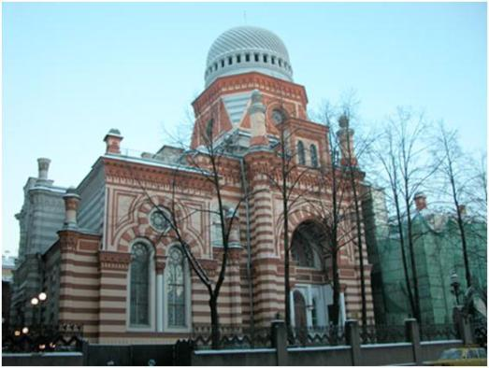

Синагога - еврейский «дом собраний» (молитвы). Священное здание для иудеев.
- Внутренний вид
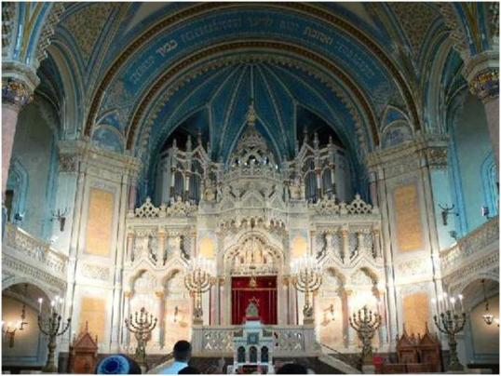

Работа с учебником (стр. 31) и Приложением № 2
Менора – это светильник с семью свечами
Ребята, мы с вами познакомились с основными понятиями, а сейчас вы узнаете, как себя вести в синагоге.
Выступление учащегося с докладом «Как нужно вести себя в синагоге»
Учитель:
Сделайте вывод по услышанному сообщению
Ответы учащихся
Дополнительный материал для учителя
Хотя внешне синагоги отличаются друг от друга, в основе их внутреннего устройства лежит конструкция Храма, который в свою очередь повторял устройство Скинии, построенной евреями в пустыне. Это было огороженное прямоугольное пространство. Внутри находился умывальник, где священнослужители омывали руки и ноги перед началом службы, и жертвенник для жертвоприношения животных. Вслед за этим располагалось нечто вроде шатра, называемого Святилищем. Туда могли входить только священнослужители. В глубине Святилища, скрытая особым занавесом (парохет), находилась Святая святых. Там стоял Ковчег Завета, содержавший Скрижали Завета с высеченными на них Десятью Заповедями. Когда царь Соломон построил Храм, он воспроизвел устройство Скинии, добавив прилегающий двор, где могли молиться женщины. Синагоги строятся так, что их фасад всегда обращён к Израилю, по возможности к Иерусалиму, где стоял Храм (для европейских синагог это означает ориентацию на восток). Во всяком случае, стена, у которой стоит арон кодеш (шкаф, в котором хранятся свитки Торы), всегда направлена в сторону Иерусалима, и в любом месте земного шара еврей молится, обратясь лицом к нему.
Синагога имеет обычно прямоугольную форму, для мужчин и женщин есть раздельные помещения (это может быть балкон, боковой или задний придел). У входа помещается раковина, где можно помыть руки перед молитвой.
- Минутка отдыха (физминутка)
Работа с раздаточным материалом (На партах лежат конверты, в которых находятся листы с изображением священных сооружений религиозных культур и все, что связано с ними. Учащиеся должны выбрать знакомый материал (картинки) и прикрепить на доску).
Учитель:
Следующая остановка «Православный храм»
Работа с презентацией: Слайд 18 - 29, мелодия «Колокольный звон»
- Внешний облик храма
Храм - архитектурное сооружение, предназначенное для совершения богослужений и религиозных обрядов
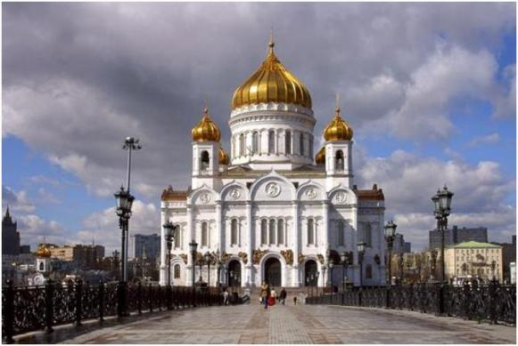

- Внутренний вид храма. Слайд + работа с учебником (стр. 32.) и Приложением № 2.
Учитель:
Рассмотрите схему. Из каких частей состоит православный храм?
Ответы учащихся (иконостас, алтарь, притвор)
Учитель объясняет назначение каждой части храма (учащиеся работают с Приложением № 1 и №2)

Алтарь – самое священное место в христианском храме
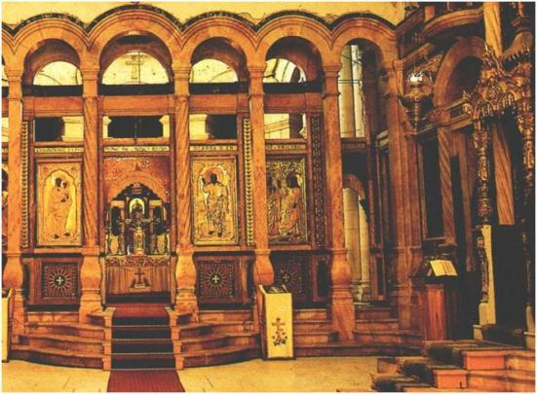
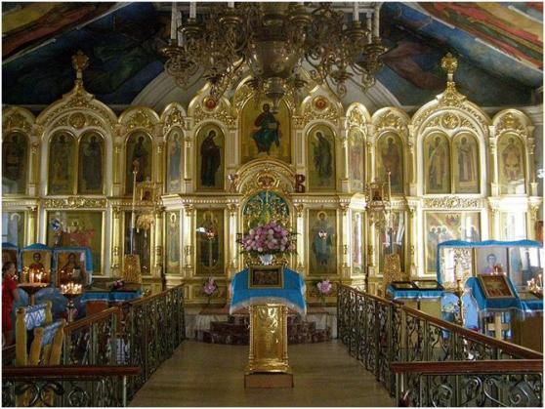

Икона – изображение Христа и святых
Иконостас – перегородка, отделяющая алтарную часть православного храма от остального помещения
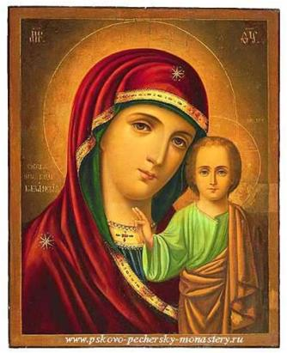

Фрески – росписи стен красками
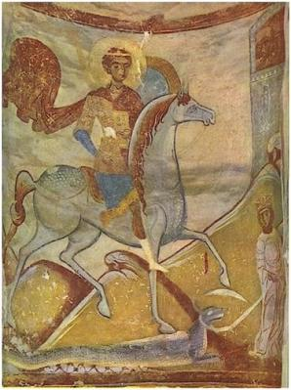

Колоко́льня — башня, на которой установлен один или более колоколов, обычно является частью церкви
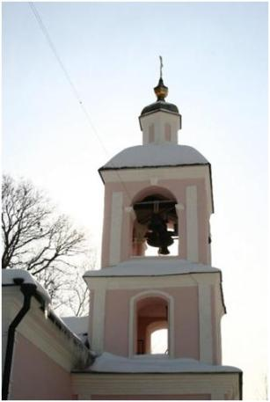

- Правила поведения в храме
Учитель:
А теперь ребята послушайте притчу «В храм не пускают».
Когда человек был ещё ребёнком, бабушка всегда говорила ему: «Внучек, вот вырастешь ты большой, станет тебе на душе плохо — ты иди в храм, тебе всегда там легче будет».
Вырос человек. И стало ему жить как-то совсем невыносимо. Вспомнил он совет бабушки и пошёл в храм. И тут к нему подходит кто-то: «Не так руки держишь!» Вторая подбегает: «Не там стоишь!» Третья ворчит: «Не так одет!» Сзади одёргивают: «Неправильно крестишься!» А тут подошла одна женщина и говорит ему:
— Вы бы вышли из храма, купили себе книжку о том, как себя здесь вести надо, потом бы и заходили.

Ребята, а как нужно вести себя в храмах?
Ответы учащихся
Выступление учащегося с докладом «Как нужно вести себя в храме»
Минутка отдыха
Работа с раздаточным материалом (На партах лежат конверты, в которых находятся листы с изображением священных сооружений религиозных культур и все, что связано с ними. Учащиеся должны выбрать знакомый материал (картинки) и прикрепить на доску).
Учитель:
Вот наше путешествие подходит к концу. В каких же священных сооружениях мы с вами побывали?
Ответы учащихся (синагога, православный храм) Слайд 30
- Применение новых знаний
- Группа учащихся, используя доску с картинками, рассказывает о синагоге.
- Группа учащихся, используя доску с картинками, рассказывает о православном храме.
- Решение поставленной проблемы
Учитель обращается к эпиграфу урока «И не знали – на небе или на земле мы: ибо нет на земле такого зрелища и красоты такой, не знаем, как и рассказать об этом» (из «Повести временных лет»).
Слайд 31
Учитель:
Ребята, теперь мы готовы с вами ответить на поставленные вопросы.
О чем же говорится в эпиграфе? Какая главная мысль содержится в этих словах?
Ответы учащихся (Здесь говорится о священных сооружениях. На земле нет ничего лучше и удивительнее священных сооружений)

- Самостоятельная работа с самопроверкой по эталону. Приложение № 3
Тест
1. Еврейский «дом собраний» - это
А) церковь;
Б) синагога;
В) мечеть.
2. Фрески - это
А) роспись стен;
Б) роспись картин;
В) роспись икон.
3. Икона – это
А) изображение животных;
Б) изображение Христа и святых;
В) изображение сказочных героев.
4. Менора – это
А) светильник;
Б) книга;
В) комната.

Слайд 32
Самооценка учащихся. Ключи на слайде.
- Рефлексия

В своей тетради учащиеся должны нарисовать один из символов (! и ?), с помощью которого они оценивают свою работу на уроке.
Учитель:
Поднимите руки, кому понравилась наша заочная экскурсия и у кого возникло желание побывать в настоящем храме или синагоге, чтобы воочию полюбоваться их красотой.
- Домашнее задание
- Страница 30- 32 учебника (учить).
- Провести для своих родителей заочную экскурсию в синагогу или храм, используя иллюстрации учебника и свои знания.
- Подготовить рисунок по теме урока.

